
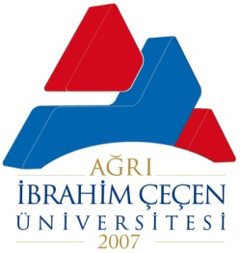 | T.C  AĞRI İBRAHİM ÇEÇEN ÜNİVERSİTESİ  İKTİSADİ VE İDARİ BİLİMLER FAKÜLTESİ

BİLGİ VE BELGE İSTEME İŞ AKIŞ ŞEMASI

(Elektronik Bilgi Sistemi “EBYS” üzerinden yapılır)

Dilekçe /Yazı ile başvuru (Evrak Kayıt)

Fakülte Sekreterliğine sevk

Fakülte Sekreterliğince inceleme/değerlendirme
/Dekan/Dekan Yardımcısı/Bölüm Başkanına sevk

Gereği için Alt birimlere sevk

Alt Birimlerce Belgenin hazırlanması

Paraf ve imzaya sunulması

ONAY-İMZA
(Dekan/Fakülte Sekreteri / Dekan Yardımcısı /Bölüm Başkanı)

İlgili Kişi /Kurum /Kuruluş
Zimmet/Posta/EByS ile gönderim-teslim

Alt birimce birer nüshaların dosyalanması

